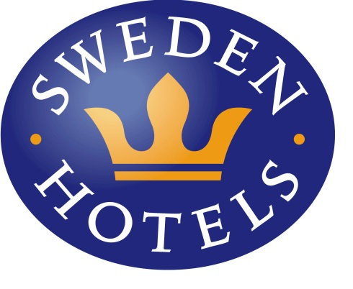

Pressrelease, 21 september 2016

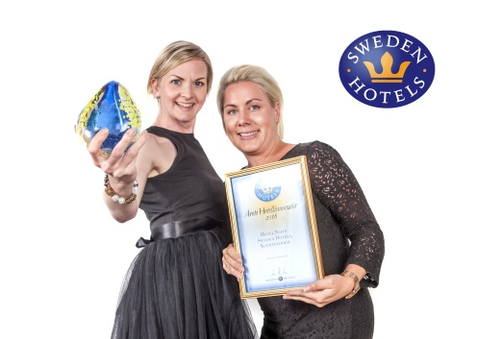Hotel Statt är Årets Hotellinnovatör

**Priset Årets Hotellinnovatör 2016 går i år till Hotel Statt i Katrineholm som vässat sin produkt ytterligare med två nya restaurangkoncept samt renoverat konferenslokaler och hotellrum.**

Förra året blev Tomas Thor utsedd till Årets Hôtelier av Sweden Hotels för sitt stora lokala och nationella engagemang, genomförda visioner och popularitet. I år tar han och hans hotell hem priset Årets Hotellinnovatör 2016.

Priset togs emot av Sarah Arvidsson och Jenny Everlid

Alla hotell behöver kontinuerligt underhållas och renoveras för att ligga på topp och attrahera gäster. Hotellbranschen är en mycket konkurrensutsatt näring där det hela tiden gäller att ligga i framkant och följa trenderna i resandet. Genom att dela ut priset Årets Hotellinnovatör vill Sweden Hotels uppmuntra de som satsar på och utvecklar den egna hotellanläggningen.

- Vi har från början (1999) jobbat långsiktigt och målmedvetet för att stärka fastigheten, verksamheten och vårt varumärke, säger Tomas Thor, ägare och VD på Hotel Statt i Katrineholm. Det är fantastiskt kul att andra branschmänniskor och våra gäster uppmärksammar och uppskattar det vi gör.

Katrineholmshotellet är 3-stjärnigt superior och ligger strategiskt på tågsträckan Stockholm-Göteborg, i princip på tågperrongen. Tomas Thor äger och driver hotellet sedan 1999, och hotellet har varit med i Sweden Hotels sedan 2013. Under 2016 har man byggt om och plockat in två nya restaurangkoncept: Storgatan 20 samt O’Learys. En stor renovering och uppdatering av både hotellrum och konferenslokaler har också hunnits med under året.

Priset delades ut i samband med Sweden Hotels Awards som i år hölls i Trollhättan. Över 100 glada hotellmänniskor och samarbetspartners samlades för att dels förkovra sig, dels träffas och göra affärer. På kvällen delades priserna ut och vinnarna hedrades med specialdesignade glasskulpturer formgivna av glaskonstnären Dennis Westholm, från Westholms Glasstudio i Kalmar.

Hotel Statt i Katrineholm vann priset i stark konkurrens med Hotell Höga Kusten i Sandöverken, Hotel Älgen i Östersund och Donners Hotell i Visby, som alla satsat mycket på sina verksamheter under det gångna året.

– Alla hotellägare i Sweden Hotels är riktiga entreprenörer, som brinner för och älskar sina verksamheter, säger Jenny Bänsch Larsson, styrelseordförande på Sweden Hotels. Det är därför Sweden Hotels personliga hotell är så populära, fortsätter hon. Jag vill rikta ett stort grattis till Tomas Thor och hans team till det välförtjänta priset.

Motivering: *”Med siktet inställt på framtiden har Hotel Statt i Katrineholm renoverat hotellrum, byggt om och ändrat koncept i restaurangerna och stått för nytänkande. Hotellet är en samlingspunkt i Katrineholm och investeringarna innebär att man säkrat hotellets framtid både lokalt och nationellt.”*

*_________________________________________________________*

*För mer information:* [*www.swedenhotels.se*](http://www.swedenhotels.se)*, vårt pressrum på Mynewsdesk eller kontakta*

Styrelseordförande/pressansvarig Sweden Hotels: Jenny Bänsch Larsson, 0708-51 81 87, [jenny@swedenhotels.se](mailto:jenny@swedenhotels.se)

VD/ägare Hotel Statt i Katrineholm: Tomas Thor, 0708-83 39 10, tomas@ttinvest.se

*_______________________________________________________*

Sweden Hotels grundades 1977 och är en rikstäckande hotellkedja med 3- och 4-stjärniga hotell. Målsättningen är att vara Sveriges bästa hotellkedja för privatägda och personliga hotell. Kedjan som består av ett 60-tal privata hotell ägs och förvaltas av Fenix Hospitality Sweden AB.